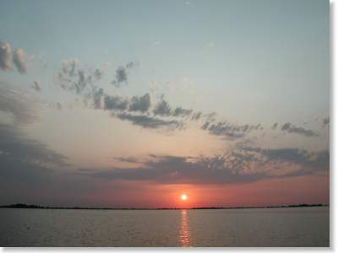**Slotermeer (Friesland)**

* Het Slotermeer (officieel, [Fries](http://nl.wikipedia.org/wiki/Fries_(taal)): Sleattemer Mar) is een [meer](http://nl.wikipedia.org/wiki/Meer_(water)) tussen de drie plaatsen [Sloten](http://nl.wikipedia.org/wiki/Sloten_(Friesland)), [Balk](http://nl.wikipedia.org/wiki/Balk_(Friesland)) en [Woudsend](http://nl.wikipedia.org/wiki/Woudsend) in het zuidwesten van de [Nederlandse](http://nl.wikipedia.org/wiki/Nederland) provincie [Friesland](http://nl.wikipedia.org/wiki/Friesland).
* Twee met tonnen beboeide waterwegen verbinden deze plaatsen met elkaar.
* Het meer is buiten de vaargeulen soms maar 1,20 meter diep.
* Aan de oostkant naast de vaargeul is de waterdiepte circa 1 meter.